Oeps nestje Kaily... Alle rittens zijn gereserveerd!!!!!
08 september 2012....
Vandaag is Kaily bevallen om 12.45 uur en heeft ook 7 rittens....
Moeder en kindertjes maken het goed....
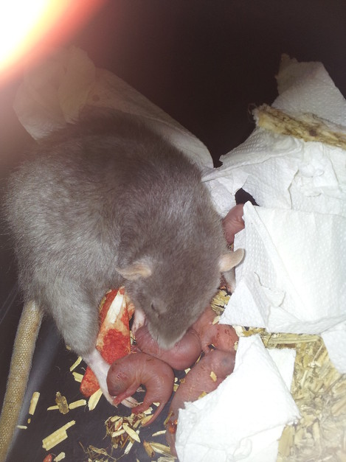
Kaily en haar 7 rittens...
